四川省宜宾市第四中学2018-2019学年高二下学期下学期期末模拟理综-物理试题
1.氢原子能级图如图所示，大量处于n=3激发态的氢原子向低能级状态跃迁辐射出的光子中，发现有两种频率的光子能使金属A产生光电效应，则下列说法正确的是
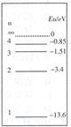
A. 大量处于n=3激发态的氢原子向低能级状态跃迁时，只辐射两种频率的光子
B. 从n=3激发态直接跃迁到基态时放出的光子一定能使金属A发生光电效应
C. 一个氢原子从n=3激发态跃到基态时，该氢原子能量增大
D. 一个氢原子从n=3激发态跃到基态时该氢原子核外电子动能减小
【答案】B
【解析】
【分析】
发生光电效应的条件是入射光的频率大于极限频率，大量处于n=3激发态的氢原子向基态跃迁过程所放出的光子中，有两种光子能使某金属A产生光电效应，则由跃迁到一定能使金属A发生光电效应，然后根据波尔理论分析即可；
【详解】A、大量处于n=3激发态的氢原子向低能级状态跃迁时，有3→1，3→2，和2→1，三种情况，所以跃迁过程中将释放出3种频率的光子，故A错误；
B、由题可知：有两种频率的光子能使金属A产生光电效应，大量处于n=3激发态的氢原子向低能级状态跃迁过程所放出的光子中，跃迁到辐射的光子频率最大，则一定能使金属A发生光电效应，故选项B正确；
C、根据玻尔理论，氢原子从激发态跃到基态时，放出能量，电子的动能增大，电势能减小，导致原子总能量减小，故选项CD错误。
【点睛】解决本题的关键掌握发生光电效应的条件，以及知道能级间跃迁时，哪个能级间跃迁发出的光子能量最大，哪个能级间跃迁发出的光子能量最小。

2.甲、乙两辆汽车在同平直公路上行驶，在t=0时刻两车正好相遇，在之后一段时间0－t₂内两车速度一时间图像(v－t图象)如图所示，则在0－t₂这段时间内有关两车的运动，下列说法正确的是
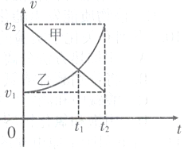
A. 甲、乙两辆车运动方向相反
B. 在t₁时刻甲乙两车再次相遇
C. 乙车在0－t₂时间内的平均速度小于
D. 在t₁－t₂时间内乙车在甲车前方
【答案】C
【解析】
【分析】
根据纵坐标的正负代表运动方向，图象与时间轴所围的“面积”表示位移，分析位移关系，确定两车是否相遇；
【详解】A、由图像可知，二者速度均为正值，即二者均向正方向运动，故甲、乙两辆车运动方向相同，故选项A错误；
B、由图像可知，在时间内，二者位移不相等，即在t₁时刻甲乙两车没有相遇，在该时刻二者速度相等，二者之间的距离是最大的，故选项B错误；
C、若乙车在时间内做匀变速运动，则平均速度为，如图所示：
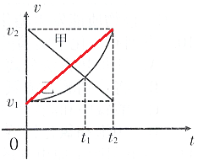
由“面积”代表“位移”可知，匀变速运动的位移较大，故乙车在这段时间内的平均速度小于，故选项C正确；
D、由于甲初速度大于乙的初速度，所以开始时甲车在前面，由“面积”代表“位移”可知在时间内甲的位移大于乙的位移，故整个过程在中甲车一直在前面，故选项D错误。
【点睛】对于v-t图象，关键要需掌握：根据纵坐标的正负代表运动方向，，v-t图象的斜率大小代表加速度大小，斜率的正负代表加速度的方向，v-t图象与时间轴围成的面积代表位移。

3.如图甲所示的电路中，理想变压器原、副线圈匝数比为5︰1，电流表和电压表均为理想电表，R是光敏电阻(其阻值随光强增大而减小)、L是理想线圈、C是耐压值和电容都足够大的电容器、D是灯泡、K是单刀双掷开关。当原线圈接入如图乙所示的正弦交流电时，下列说法正确的是
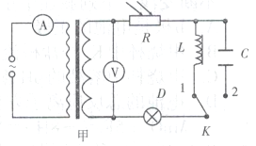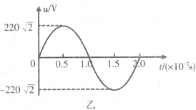
A. 开关K连通1时，电压表的示数为44V
B. 开关K连通1时，若光照增强，电流表的示数变小
C. 开关K连通2时，D灯泡不亮
D. 开关K连通2时，若光照增强，电压表的示数减小
【答案】A
【解析】
【分析】
根据原、副线圈的电压与匝数成正比求出电压表的示数，和闭合电路中的动态分析类似，可以根据R的变化，确定副线圈总电阻的变化，进而可以确定副线圈的电流的变化的情况，在根据电压不变，来分析其他的原件的电流和电压的变化的情况；
【详解】A、根据图乙可知原线圈电压有效值为：，则根据可以得到：，即电压表的示数为，故选项A正确；
B、开关K连通1时，若光照增强，则电阻R减小，则副线圈总电阻减小，而不变，则副线圈电流增大，根据可知，原线圈电流增大，即电流表的示数变大，故选项B错误；
C、开关K连通2时，由于交变电流可以“通过”电容器，故D灯泡发光，故选项C错误；
D、开关K连通2时，若光照增强，则电阻R减小，但是由于原、副线圈的端电压之间关系为与副线圈总电阻无关，故电压表的示数不变，故选项D错误。
【点睛】解决变压器的问题，注意掌握端电压与匝数的关系，电流与匝数的关系以及原、副线圈功率的关系。

4.如图所示，实线和虚线分别表示某电场的电场线和等势线，下列说法中，正确的是
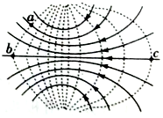
A. a点场强小于c点场强
B. a点电势高于c点电势
C. 若将一试探电荷+q由a点移动到b点，电场力做正功
D. 若在c点静止释放一个不计重力的正电荷，粒子将沿直线cb运动
【答案】D
【解析】
【分析】
根据电场线的疏密比较电场的强弱，通过沿电场线方向电势逐渐降低比较电势的高低．根据电势差的正负，结合电场力做功与电势差的关系判断电场力做功的正负．
【详解】a点的电场线比c点电场线密，可知a点的场强大于c点的场强，故A错误；沿电场线方向电势逐渐降低，可知c点的电势高于a点电势，故B错误；a、b两点电势相等，将一试探电荷+q由a点移动到b点，电场力不做功，故C错误。若在c点静止释放一个不计重力的正电荷，因cb电场线是直线，且粒子只受电场力作用从静止开始运动，则粒子将沿直线cb运动，选项D正确；故选D.
【点睛】解决本题的关键是要知道电场线的疏密表示电场的强弱，沿电场线方向电势逐渐降低，以及知道电荷在等势面上移动，电场力不做功．

5.如图所示，虚线为某静电场中的部分等势面，且各等势面的电势如图中所示，则下列说法中正确的是
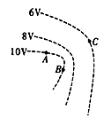
A. A点的电场强度比C点的小
B. 正电荷在A点的电势能比在C点的电势能大
C. 电荷沿任意路径从A点移到B点的过程中，电场力一直不做功
D. 若将一个电子由A点移到C点，电场力做功为4eV
【答案】B
【解析】
【分析】
根据电势的高低确定电场强度的大约方向，从而确定电场力的方向，对于等差等势面越密的地方，其场强越强，根据电场力做功比较动能的大小和电势能的大小；
【详解】A、A处等势面比C处密集，则A点的电场强度比C点的大，故选项A错误；
B、将正电荷从A点移动到C点，根据可知，电场力的功，即电场力做正功，则电势能减小，即正电荷在A点的电势能比在C点的电势能大，故选项B正确；
C、电荷沿任意路径从A点移到B点的过程中，电场力有时做正功，有时做负功，总功为零，并不是电场力一直不做功，故选项C错误；
D、将一个电子由A点移到C点，根据公式可知：，故选项D错误。
【点睛】解决本题的关键知道电势的高低与电场强度的关系，以及知道电场力做功的公式，以及与电势能的关系。

6.如图所示，一轻杆能够在固定槽内水平运动，槽与轻杆间的最大静摩擦力与滑动摩擦力相等且为定值，轻杆左端与轻质弹簧(劲度系数足够大)相连，为了安全起见，轻杆向右移动的距离不能超过l，现让物块先后以初速度v₁和v₂撞击弹簧，导致轻杆分别向右移动和l。若不计地面与物块间的摩擦。比校这两次撞击过程，下列说法正确的是
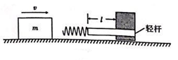
A. 物块第二次反弹离开弹簧时的速度较大 B. 系统损失的机械能之比为1︰2
C. 物块撞击弹簧的初速度之比小于1︰2 D. 物块撞击弹簧的初速度之比大于1：
【答案】BD
【解析】
【分析】
明确物块及轻杆的运动过程，物块在撞击过程中小车的动能转化为弹簧的弹性势能和克服摩擦力做功，根据功能关系可求得初动能及损失的机械能，同时根据机械能守恒定律分析反弹后的速度；
【详解】A、物块把弹簧压缩到时，两者一起推动杆向右减速运动，这个过程中，杆受到的摩擦力不变，弹簧的压缩量x先增大，到物块与杆的速度相等时x保持不变，直到杆的速度减为0，由于两次弹簧的压缩量相同，故具有的弹性势能相同，则由机械能守恒定律可知，物块反弹离开弹簧的速度相等，故A错误；
B、对系统来说，重力及弹力之外的其他力做功等于损失的机械能，即摩擦阻力所做的功即为损失的机械能，由题可知：轻杆分别向右移动和，即轻杆的位移之比为，故克服摩擦力做功之比为，故系统损失的机械能之比为，故B正确；
C、物块把弹簧压缩到时，两者一起推动杆向右减速运动，这个过程中，杆受到的摩擦力不变，弹簧的压缩量x先增大，到物块与杆的速度相等时x保持不变，直到杆的速度减为0，这一过程中，物块的动能转化为弹簧的弹性势能和克服摩擦力做功，则有：，由于克服摩擦力做功之比为，而弹簧的弹性势能相等，故初动能之比要大于，则初速度之比大于，故C错误，D正确。
【点睛】缓冲装置是一种实用装置，在生产和生活中有着广泛的应用，本题就是根据某种缓冲装置改编的一道物理试题，试题设计新颖，物理思想深刻，正确解答这道试题，要求考生具有扎实的高中物理基础以及很强的分析和解决问题的能力。

7.某带电粒子从图中速度选择器左端中点O以速度v₀向右水平射出，从右端中点a下方的b点以速度v₁射出；若增大磁感应强度，该粒子将从a上方的c点射出，且ac＝ab。不计粒子的重力，则
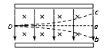
A. 该粒子带正电
B. 若使该粒子沿Oa方向水平射出，则电场强度和磁感应强度大小应满足
C. 第二次射出时的速率仍为v₁
D. 第二次射出时的速率为
【答案】ABD
【解析】
当增加磁感应强度时，洛伦兹力变大，粒子向上偏转，说明洛伦兹力增加到大于电场力，且洛伦兹力向上，由于磁场方向向内，根据左手定则可以判断粒子带正电，故A正确；若使该粒子沿Oa方向水平射出，则电场强度和磁感应强度大小应满足 即，选项B正确；从O到b过程，根据动能定理，有 ；从O到C过程，根据动能定理，有；由以上两式求解出：；故C错误，D正确；故选ABD．

8.如图，水平放置的光滑平行金属导轨MN、PQ处于竖直向下的足够大的匀强磁场中，导轨间距为L，导轨右端接有阻值为R的电阻。一根质量为m，电阻为r的金属棒垂直导轨放置，并与导轨接触良好。现使金属棒以某初速度向左运动，它先后经过位置a、b后，到达位置c处刚好静止。已知磁场的磁感应强度为B，金属棒经过a、b处的速度分别为v₁、v₂，a、b间距离等于b、c间距离，导轨电阻忽略不计。下列说法中正确的是（ ）
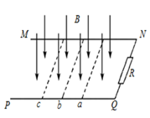
A. 金属棒运动到a处时的加速度大小为
B. 金属棒运动到b处时通过电阻R的电流方向由Q指向N
C. 金属棒在a→b与b→c过程中通过电阻R的电荷量相等
D. 金属棒在a处的速度v₁是其在b处速度v₂的倍
【答案】BC
【解析】
【详解】A．金属棒运动到a处时，有：，，安培力：，由牛顿第二定律得加速度：，故A错误；
B．金属棒运动到b处时，由右手定则判断知，通过电阻的电流方向由Q指向N，故B正确；
C．金属棒在a→b过程中，通过电阻的电荷量：，同理，在b→c的过程中，通过电阻的电荷量，由于，可得，故C正确；
D．在b→c的过程中，对金属棒运用动量定理得：，而，解得：，同理，在a→c的过程中，对金属棒运用动量定理得：，而，解得：，因，因此，故D错误。

三、非选择题：共174分。第22~32题为必考题，每个试题考生都必须作答。第33~38题为选考题，考生根据要求作答。
9.某探究小组利用如图（甲）所示的气垫导轨和光电门计时器等装置验证“加速度与合外力的正比关系”。他们通过改变滑轮下端的钩码质量来改变滑块所受的外力；实验中，钩码的质量为m，滑块（带遮光条）的质量为M，滑块上装有宽为d的遮光条。计时器显示遮光条经过光电门1和2的时间分别为∆t₁、∆t₂，测出光电门1和光电门2的距离为L，重力加速度为g。
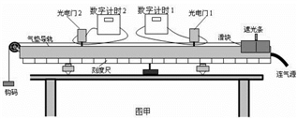
（1）当满足条件_________时，可以认为滑块所受合外力等于mg。
（2）本实验需用游标卡尺测量遮光条的宽度d，如图（乙）所示，d =______mm。
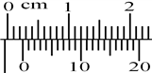
（3）在满足（1）中条件的情况下，本实验要验证的表达式是__________________。（用题目中提供的物理量符号表示）
【答案】 (1). m«M (2). 2.50 (3).
【解析】
（1）由于滑块在运动的过程中受到阻力，为了减小阻力的影响，需平衡摩擦力；
设钩码的质量为m，滑块的质量为M，对系统运用牛顿第二定律得：，
则绳子的拉力，当时，绳子的拉力等于钩码的重力。
（2）游标卡尺的主尺读数为：，游标读数为：
则最终读数为；
（3）通过光电门1的瞬时速度为：
通过光电门2的瞬时速度为：
根据可得：
根据牛顿第二定律，可以得到：
故需要验证的是：即可。
点睛：解决本题的关键掌握游标卡尺的读数方法，以及掌握用钩码重力表示小车所受合力的处理方法；知道极短时间内的平均速度可以表示瞬时速度，以及掌握该实验的原理，明确如何验证牛顿第二定律。

10.某同学家里有一卷镍铬合金丝(表面绝缘层很薄)如图甲所示，他上网查出了其电阻率为ρ，拿到学校实验室用学过的方法测总长度。他选用的器材有多用电表、电压表、定值电阻、单刀双掷开关、滑动变阻器、螺旋测微器、导线和学生电源等。
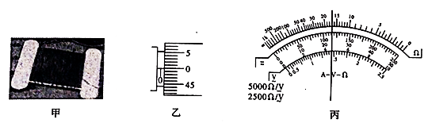
测量步骤如下
(1)使用螺旋测微器测量合金丝伸出部分的镍铬合金丝的直径，示数如图乙所示，则镍铬合金丝的直径D为___________mm。
(2)使用多用电表粗测其总电阻，选择欧姆挡“×10”倍率进行测量，多用电表的示数如图丙所示，则读数为___________Ω(结果保留两位有效数字)。
(3)该同学设计了如图甲所示的电路求合金丝的电阻，其中R_{x}为待测合金丝，R₀为定值电阻，S₂为单刀双掷开关，当S₂打向1时电压表读出数值U₁，打向2时电压表读出数值U₂。请按他的实验原理图在图乙中连接好未曾连接的导线________。
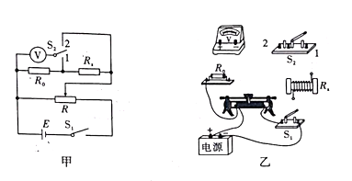
(4)根据实验测得的镍铬合金丝的电阻值，可根据以上实验数据估算这卷镍铬合金丝的长度表达式是L=___________(用U₁、U₂、D、R₀、ρ来表示)
【答案】 (1). 0.500 (2). (3). 如图所示：
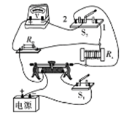 (4).
【解析】
【分析】
根据螺旋测微器和多用电表的读数原则进行读数即可，实物图接线时注意线不要交叉；结合欧姆定律与电阻定律进行求解即可；
【详解】（1）由图示螺旋测微器可知，螺旋测微器的读数为：；
（2）欧姆表选择×10挡，由图甲所示可知，该合金丝的电阻约为：；
（3）结合原理图，连接实物图，如图所示：
（4）由原理图可知，通过的电流为：，的两端电压为：
则根据欧姆定律：
结合电阻定律可以得到：
联立可以得到：。
【点睛】本题考查了欧姆表的使用、螺旋测微器读数与电阻定律的应用，欧姆表读数及螺旋测微器读数要加强训练，实物图接线时注意线不要交叉。

11.如图所示，一束质量为m、电荷量为q粒子，恰好沿直线从两带电平行板正中间通过，沿圆心方向进入右侧圆形匀强磁场区域，粒子经过圆形磁场区域后，其运动方向与入射方向的夹角为θ(弧度)。已知粒子的初速度为v₀，两平行板间与右侧圆形区域内的磁场的磁感应强度大小均为B，方向均垂直纸面向内，两平行板间距为d，不计空气阻力及粒子重力的影响，求：
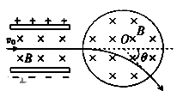
(1)两平行板间的电势差U；
(2)粒子在圆形磁场区域中运动时间t；
(3)圆形磁场区域的半径R。
【答案】(1)U=Bv₀d；（2）；（3）R=
【解析】
【分析】
（1）由粒子在平行板间做直线运动可知洛伦兹力和电场力平衡，可得两平行板间的电势差。
（2）在圆形磁场区域中，洛伦兹力提供向心力，找到转过的角度和周期的关系可得粒子在圆形磁场区域中运动的时间。
（3）)由几何关系求半径R。
【详解】(1)由粒子在平行板间做直线运动可知，Bv₀q=qE，平行板间的电场强度E=，解得两平行板间的电势差：U=Bv₀d
(2)在圆形磁场区域中，由洛伦兹力提供向心力可知：
Bv₀q=m
同时有T=
粒子在圆形磁场区域中运动的时间t=T
解得t=
(3)由几何关系可知：r=R
解得圆形磁场区域的半径R=
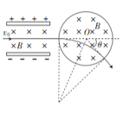

12.如图所示，半径R=0.4m的部分光滑圆轨道与水平面相切于B点，且固定于竖直平面内。在水平面上距B点s=5m处的A点放一质量m=3kg的小物块，小物块与水平面间动摩擦因数为μ=0.5。小物块在与水平面夹角θ=37°斜向上的拉力F的作用下由静止向B点运动，运动到B点时撤去F，小物块沿圆轨道上滑，且能到圆轨道最高点C。圆弧的圆心为O，P为圆弧上的一点，且OP与水平方向的夹角也为θ。(g取10m/s²，sin37°=0.6，cos37°=0.8)求:
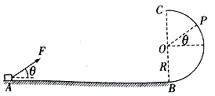
(1)小物块在B点的最小速度v_{B}大小；
(2)在(1)情况下小物块在P点时对轨道的压力大小；
(3)为使小物块能沿水平面运动并通过圆轨道C点，则拉力F的大小范围.
【答案】(1) (2)36N (3)
【解析】
【详解】（1）小物块恰能到圆环最高点时，物块与轨道间无弹力。设最高点物块速度为v_{C}：
有：mg=m
得：v_{C}=2m/s
物块从B到C运动，只有重力做功，所以其机械能守恒，则得：
解得：v_{B}=2m/s
（2）物块从P到C由动能定理：，
解得
在P点由牛顿第二定律：
解得F_{N}=36N
根据牛顿第三定律可知，小物块在P点对轨道的压力大小为
（3）当小物块刚好能通过C点时，从A到B过程：
解得
当物块在AB段即将飞离地面时，Fsinθ=mg
解得F=50N，
综上，拉力的取值范围是：

13.分子在不停地做无规则运动，它们之间存在着相互作用。这两种因素决定了分子的三种不同的聚集状态：固体、液体和气体。下列说法正确的是（ ）
A. 固体、液体、气体中的分子均做无规则运动
B. 液体变为气体时对外做功，故温度一定会降低
C. 气体与液体温度相同时，分子平均动能相同
D. 液体在任何温度下都能发生蒸发现象
E. 汽化现象是由于液体中的分子相互排斥使一部分分子离开液体而发生的
【答案】ACD
【解析】
A、不论固体，还是液体与气体，分子均是永不停息做无规则运动，故A正确；
B、液体变为气体时对外做功，同时吸收热量，其温度可以升高，故选项B错误；
C、温度是分子平均动能的标志，温度相同时，其分子平均动能一定相等，故C正确；
D、蒸发可以在任何温度下，只发生在液体表面的汽化现象，故D正确；
E、汽化是物质从液态变成气态的过程，汽化分蒸发和沸腾，而不是分子间的相互排斥而产生的，故E错误。
点睛：考查分子永不停息做无规则运动，理解温度是分子平均动能的标志含义，知道蒸发快慢与温度有关，而有无蒸发与温度无关。

14.如图所示，长为h的水银柱将上端封闭的玻璃管内气体分隔成上、下两部分，A处管内、外水银面相平，上部分气体的长度为H现将玻璃管缓慢竖直向上提升一定高度（管下端未离开水银面），稳定时管中水银面比管外水银面高。已知水银的密度为，重力加速度为g，大气压强为，该过程中气体的温度保持不变。求：
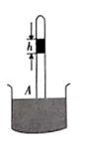
（1）玻璃管向上提升前，上部分气体的压强p；
（2）玻璃管向上提升后，上部分气体的长度。
【答案】(1) (2)
【解析】
【详解】（1）玻璃管向上提升前，A处管内、外水银面相平，封闭气体压强等于大气压强
对水银柱根据平衡得：pS+ρghS=p₀S
解得：p=p₀-ρgh
（2）玻璃管缓慢向上提升一定高度后，玻璃管上部分气体的压强变为：p′=p₀-ρg（h+△h）
由玻意耳定律可知：pSH=p′SH′ 其中S为玻璃管的横截面积
解得

15.图甲为一列简谐横波在t = 4s时的波形图，a、b两质点的横坐标分别为x_{a}= 3m和x_{b}= 9m，图乙为质点b的振动图象，下列说法正确的是___________。
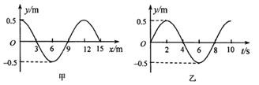
A. 该波沿+x方向传播，波速为1.5m/s
B. 质点a与质点b离开平衡位置的位移大小总是相等
C. 从t = 4s到t = 8s，质点a通过路程为0.5m
D. t = 4s时，质点a正向y轴负方向运动
E. 质点b做简谐运动的位移表达式为m
【答案】ABE
【解析】
A、时，处的质点向下振动，根据平移法可知该波沿方向传播；根据波的图象可得，周期，则波速为，故A正确；
B、由于a、b之间的距离，可知质点a与质点b离开平衡位置的位移大小总是相等，故选项B正确；
C、从到，即经过半个周期，质点a通过的路程为：，故选项C错误；
D、根据波的传播方向可知，t = 4s时，质点a正在向y轴正方向运动，故选项D错误；
E、由图乙可知，质点b的简谐运动表达式为：
，故E正确
点睛：本题主要是考查了波的图象和振动图象；解答本题关键是要掌握振动的一般方程，知道方程中各字母表示的物理意义，能够根据图象直接读出振幅、波长和各个位置处的质点振动方向，知道波速、波长和频率之间的关系。

16.如图所示,一束光从空气沿与玻璃球水平直径成i=60°角的方向射入玻璃球。已知光在空气中的传播速度为c,玻璃球的直径为d,折射率n=,不考虑光从玻璃球内射到玻璃球外时发生折射后的的反射.求:
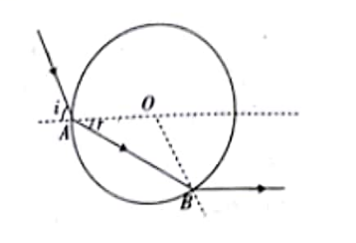
①在玻璃球内的折射光线与该玻璃球水平直径的夹角r
②光在玻璃球中的传播时间t
【答案】(1) (2)
【解析】
【详解】（1）根据折射定律可知： 解得r=30⁰
（2）由几何关系可知，折射光在玻璃中通过的路程
光在玻璃中的速度：
由t=s/v解得

